Kış faaliyetleri (kar, buz, kış dağcılığı) için krampon takılabilen botlar normal trekking ayakkabısından farklıdır. Çünkü tabanı çok sert (rijit) olmalı; aksi halde krampon kayabilir ve ciddi risk oluşur.
Aşağıda dağcılıkta en çok tercih edilen ve krampon uyumlu (B2–B3 sınıfı)
1. La Sportiva Nepal Evo GTX
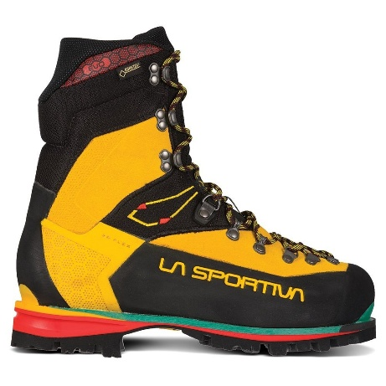
Klasik kış dağcılığı botu.
Özellikleri
- Tam krampon uyumlu (otomatik / yarı otomatik)
- Çok sert taban
- Gore-Tex su geçirmez
- Kar, buz ve teknik dağ rotaları için
Bu model dünyada en yaygın kullanılan kış dağcılığı botlarından biridir ve birçok profesyonel rota için tercih edilir.

2. Scarpa Mont Blanc Pro GTX
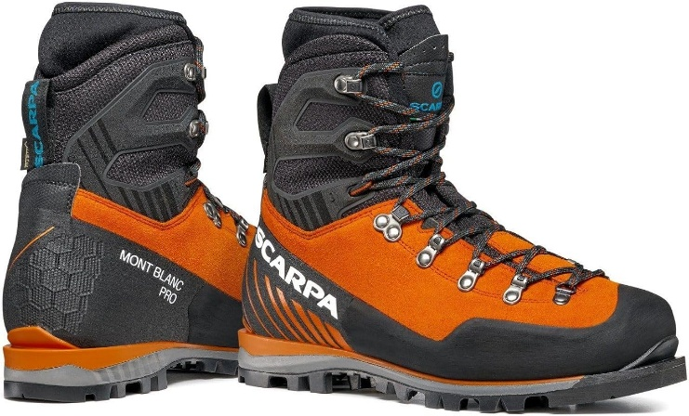

Teknik dağcılık için çok güvenilir bir model.
Özellikleri
- Sert Vibram taban
- Yarı otomatik ve otomatik krampon uyumu
- Gore-Tex membran
- Buz ve kar tırmanışına uygun
Scarpa markası birçok üst düzey dağcı tarafından kullanılan teknik botlar üretir.

3. Lowa Alpine Expert II GTX
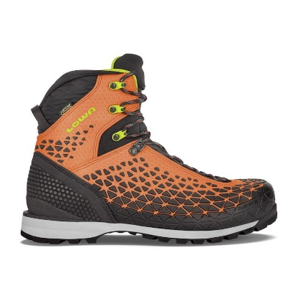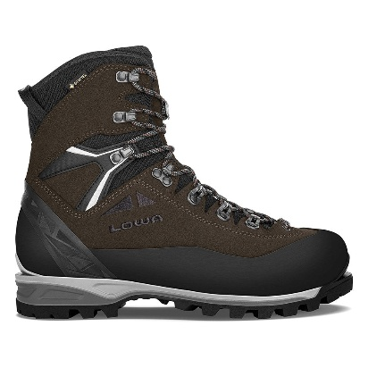
Soğuk ve teknik faaliyetler için güçlü bir bot.
Özellikleri
- Tüm krampon tipleri ile uyumlu
- Gore-Tex su geçirmez
- PrimaLoft ısı yalıtımı
- Sert ve stabil taban
Bu model özellikle kar, buz ve karma tırmanış rotaları için tasarlanmıştır.
✅ Kısa öneri (faaliyete göre)
Faaliyet | Önerilen bot
Kış dağ yürüyüşü / klasik dağcılık | La Sportiva Nepal Evo
Teknik dağ rotaları | Scarpa Mont Blanc Pro
Çok soğuk / karma rota | Lowa Alpine Expert II

1️ Hangi dağlar için kullanacak?
- Uludağ / Erciyes / Kaçkar
- Aladağlar
- 4000 m üstü hedefler
2️ Krampon tipi
- Kayışlı (C1)
- Yarı otomatik (C2)
- Otomatik (C3)
✅ Faaliyete göre seçim
Faaliyet | Önerilen bot tipi
Kış dağ yürüyüşü (Uludağ, Erciyes vb.) | B2 bot
Teknik kış dağcılığı (Aladağlar, Kaçkar) | B3 bot
Buz tırmanışı | B3 bot
B3 botlar çok sert olduğu için normal trekkingte rahat değildir, ama kramponla en güvenli seçenektir.
Kış yürüyüşü (kar yürüyüşü) için krampon takılabilen ama çok teknik olmayan botlar en ideali B1–B2 sınıfı dağ botlarıdır. Bu botlar hem yürüyüş için yeterince rahat olur hem de C1 veya C2 krampon takılabilir.
AKU markası kış yürüyüşü için çok iyi bir tercih olabilir. 🥾
AKU İtalyan bir outdoor ayakkabı markasıdır ve 40 yılı aşkın süredir dağcılık ve trekking botları üretir.
AKU’ya çok benzeyen ve dağcıların sık kullandığı birkaç marka daha var. Özellikle kış yürüyüşü ve krampon uyumlu botlarda şu markalar AKU ile aynı segmentte kabul edilir.
🥾 1. Scarpa (AKU’ya en yakın marka)
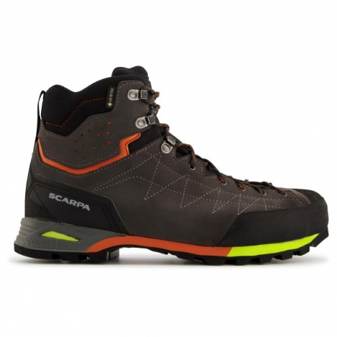
- İtalyan dağcılık markası
- Çok sağlam ve teknik botlar üretir
- Krampon uyumlu birçok modeli vardır
- Vibram taban + Gore-Tex çok yaygın
👉 AKU kullanan birçok dağcı Scarpa’ya geçer veya ikisini dönüşümlü kullanır.
🥾 2. La Sportiva
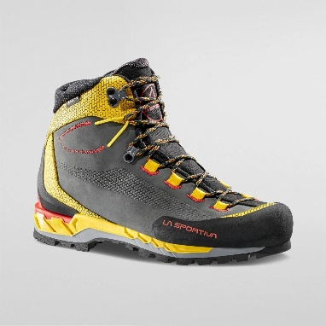

- Dünyada en popüler dağcılık ayakkabı markalarından biri
- Teknik dağ botlarında çok güçlü
- Krampon uyumlu çok model var
👉 Birçok profesyonel dağcı bu markayı tercih eder.

🥾 3. Lowa
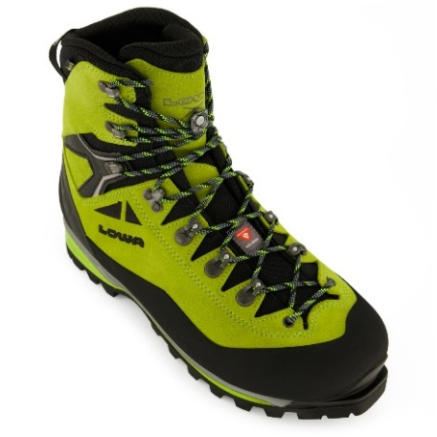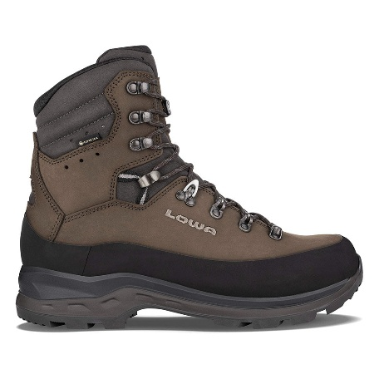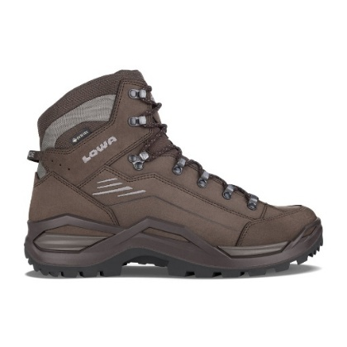

- Alman outdoor markası
- Çok dayanıklı ve ergonomik botlar
- Uzun yürüyüşlerde çok rahat
👉 Kış trekking ve dağ yürüyüşü için çok tercih edilir.
🥾 4. Hanwag
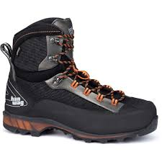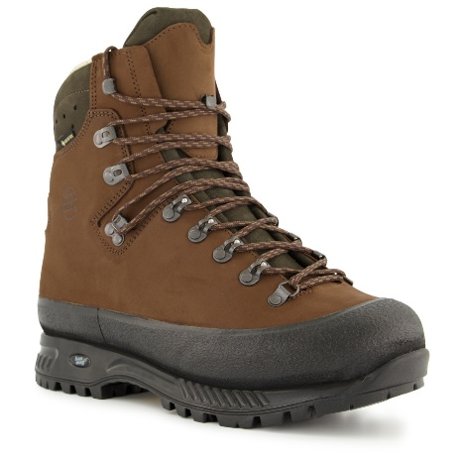
- Premium Alman dağ botu markası
- Deri botları çok sağlam
- Uzun ömürlü trekking botları

✅ AKU’ya en yakın marka sıralaması:
1️ Scarpa (en benzer kalite)
2️ La Sportiva (biraz daha teknik)
3️ Lowa (çok konforlu)
4️ Hanwag (çok dayanıklı)

💡Dağcı tavsiyesi:
Kış yürüyüşü için Türkiye’de kulüplerde çok kullanılan modeller genelde:
- AKU Superalp GTX
- Scarpa Zodiac Plus GTX
- La Sportiva Trango Tech GTX
Bunların hepsi kramponla kullanılabilir ve yürüyüşte rahattır.
Kış yürüyüşü için AKU benzeri ve krampon takılabilen iyi botları B1–B2 sınıfı kış yürüyüş botlarıdır (C1 veya bazen C2 krampon uyumlu).

💡 Tavsiye: (kış yürüyüşü için):
Model | Avantaj
AKU Superalp GTX | Çok rahat ve sağlam
Scarpa Zodiac GTX | Daha teknik, hafif
La Sportiva Trango Tech GTX | Dağ faaliyetlerine uygun

✅ Dağcılık gibi kulüp faaliyetleri için en ideal seçenek:
👉 AKU Superalp GTX veya Scarpa Zodiac GTX
Çünkü:
- yürüyüşte rahat
- krampon takılabiliyor
- çok teknik bot kadar sert değil

